CENTRO FEDERAL DE EDUCAÇÃO TECNOLÓGICA DE MINAS GERAIS

CURSO TÉCNICO EM XXXXXXXXXXX

RELATÓRIO TÉCNICO FINAL DE ESTÁGIO CURRICULAR OBRIGATÓRIO

AUTOR

Campus Timóteo
dia de mês de ano
AUTOR

TÍTULO DO TRABALHO

Relatório apresentado ao Curso de Técnico em _______________ do Centro Federal de Educação Tecnológica de Minas Gerais - Campus Timóteo, como requisito necessário para avaliação final do estágio curricular obrigatório.

Orientador(a): Titulação e Nome do orientador

Campus Timóteo
dia de mês de ano
RESUMO

O presente relatório tem por objetivo apresentar as atividades realizadas durante o estágio obrigatório que foi desenvolvido na empresa XXXXXXXXXXX. Foram citados assuntos que serviram como uma introdução explicativa para facilitar a compreensão das atividades realizadas. Foi citado, também, uma breve apresentação da empresa, do local trabalho, dos objetivos da empresa e atividades aprendidas ao longo do estágio. Foram relatadas as principais atividades realizadas durante a execução do estágio na empresa. Por último, foram apresentadas as conclusões que o aluno chegou durante a finalização do estágio em questão, sendo realizada uma reflexão à respeito da forma como o Curso Técnico de XXXX tem preparado os estudantes para o mercado de trabalho, sendo apontadas as potencialidades do curso e suas fragilidades.

Palavras-chave:

SUMÁRIO

1 INTRODUÇÃO 4
1.1 Objetivo 4
1.1.1 Objetivo geral 4
1.1.2 Objetivo específico 5
2 A EMPRESA 5
2.1 Missão 5
2.2 Visão 5
2.3 Serviços 5
3 CARACTERIZAÇÃO DO ESTÁGIO 6
3.1 Área de atuação do estagiário na empresa 6
3.2 Referencial teórico 6
3.3 Atividades desenvolvidas 6
4 CONCLUSÃO 7
5 REFERÊNCIAS BIBLIOGRÁFICAS 8
6 ANEXOS 9

1 INTRODUÇÃO

  - Objetivo

1.1.1 Objetivo geral

Descrever os objetivos do estágio na empresa de forma geral. Ex.: Aprimorar os conhecimentos teóricos e práticos dos ensaios de materiais.

1.1.2 Objetivo específico

Definir os diferentes pontos abordados, visando concretizar o objetivo geral.
Ex.:
• Planejar a execução de um projeto;
• Desenvolver projetos na área metalúrgica;

  - Motivação

As atividades desempenhadas na empresa tiveram supervisão de NOME DO SUPERVISOR e orientação do Professor (NOME DO ORIENTADOR) do Centro Federal de Educação Tecnológica de Minas Gerais.
As motivações para realizar este estágio foram as seguintes: xxxxx, xxxxx, xxxxx.

  - Áreas de Integração

O estágio envolveu conhecimentos de xxxxxxx, que foram conhecidas nas disciplinas de DISCIPLINAS.

2 - A EMPRESA

Apresentação da empresa.

2.1 Missão

xxxxxxxx

2.2 Visão

Ser uma referência no ramo de xxxxxxxxxxxxxxxxxxxxxx.

2.3 Serviços

Adequar de acordo com as áreas de atuação da empresa.

CARACTERIZAÇÃO DO ESTÁGIO

3.1 Área de atuação do estagiário na empresa
Descrever área de atuação.

3.2 Referencial teórico
Abordar a literatura acerca dos assuntos a serem tratados (máximo 5 páginas), ilustrar e fazer citações, dê preferência para livros existentes na biblioteca e evite links.

3.3 Atividades desenvolvidas
Descrever as atividades desenvolvidas detalhadamente.

CONCLUSÃO

Comparar as atividades esperadas com as executadas, ressaltando quais foram as suas contribuições para a empresa e quais as sugestões de melhoria que ele sugere para o processo atual ou futuro. O estudante deve ser breve e se basear nos fatos anteriormente deve apresentar conclusões, recomendações descritas. Neste espaço, o aluno e/ou sugestões para superar as dificuldades encontradas durante o estágio ou também para melhorar o aproveitamento e rendimento durante o estágio.
REFERÊNCIAS BIBLIOGRÁFICAS

Manuais

Livros

Artigos
.

6 ANEXOS

A.1 Conteúdo do anexo A

Texto texto texto texto texto texto texto texto texto texto texto texto texto texto texto texto texto texto texto texto texto texto texto texto texto texto texto texto texto texto texto texto texto.

AUTOR

TÍTULO DO TRABALHO

Relatório técnico final de estágio orientado da profissão submetido à avaliação do Centro Federal Educacional de Minas Gerais (CEFET-MG) Campus Timóteo e à empresa XXXXXX, como parte dos requisitos necessários à obtenção do título de Técnico em XXXXXX.

Aprovado em (dia) de (mês) de (ano) por:

Prof. (titulação e nome) - Orientador

(Nome) – Responsável na empresa

(Titulação e nome) – Coordenador de estágio

Prof. (titulação e nome) - Coordenador do Curso Técnico de XXXXXX

ORIENTAÇÕES PARA A ESCRITA
_____________________________________________________________________________
Este é um modelo de relatório de estágio do DMQTM para orientação de professores e alunos estagiários. O modelo poderá ser seguido na íntegra ou sofrer alterações de acordo com as necessidades evidenciadas pelo professor orientador.
_____________________________________________________________________________
CAPA

A capa é um elemento obrigatório e deverá conter os seguintes elementos para a identificação de um relatório:
• Nome da instituição (Fonte 16, negrito, centrado, caixa alta, espaço 1,5 com tamanho 14). Abaixo desse item inserir sete espaços 1.5, tamanho 16;

• Nome do curso (Fonte 14, negrito, centrado, caixa alta, espaço 1,5 com tamanho 14). Abaixo desse item inserir sete espaços 1.5, tamanho 14;

• Título (Fonte 16, negrito, centrado, caixa alta, um espaço 1,5, tamanho 14 entre título e subtítulo). Abaixo desse item inserir quatro espaços 1.5, tamanho 14;

• Nome do aluno (Fonte 14, negrito, centrado, caixa alta);

• Local de publicação e abaixo data de publicação (Fonte 12, centrado, nas últimas linhas)

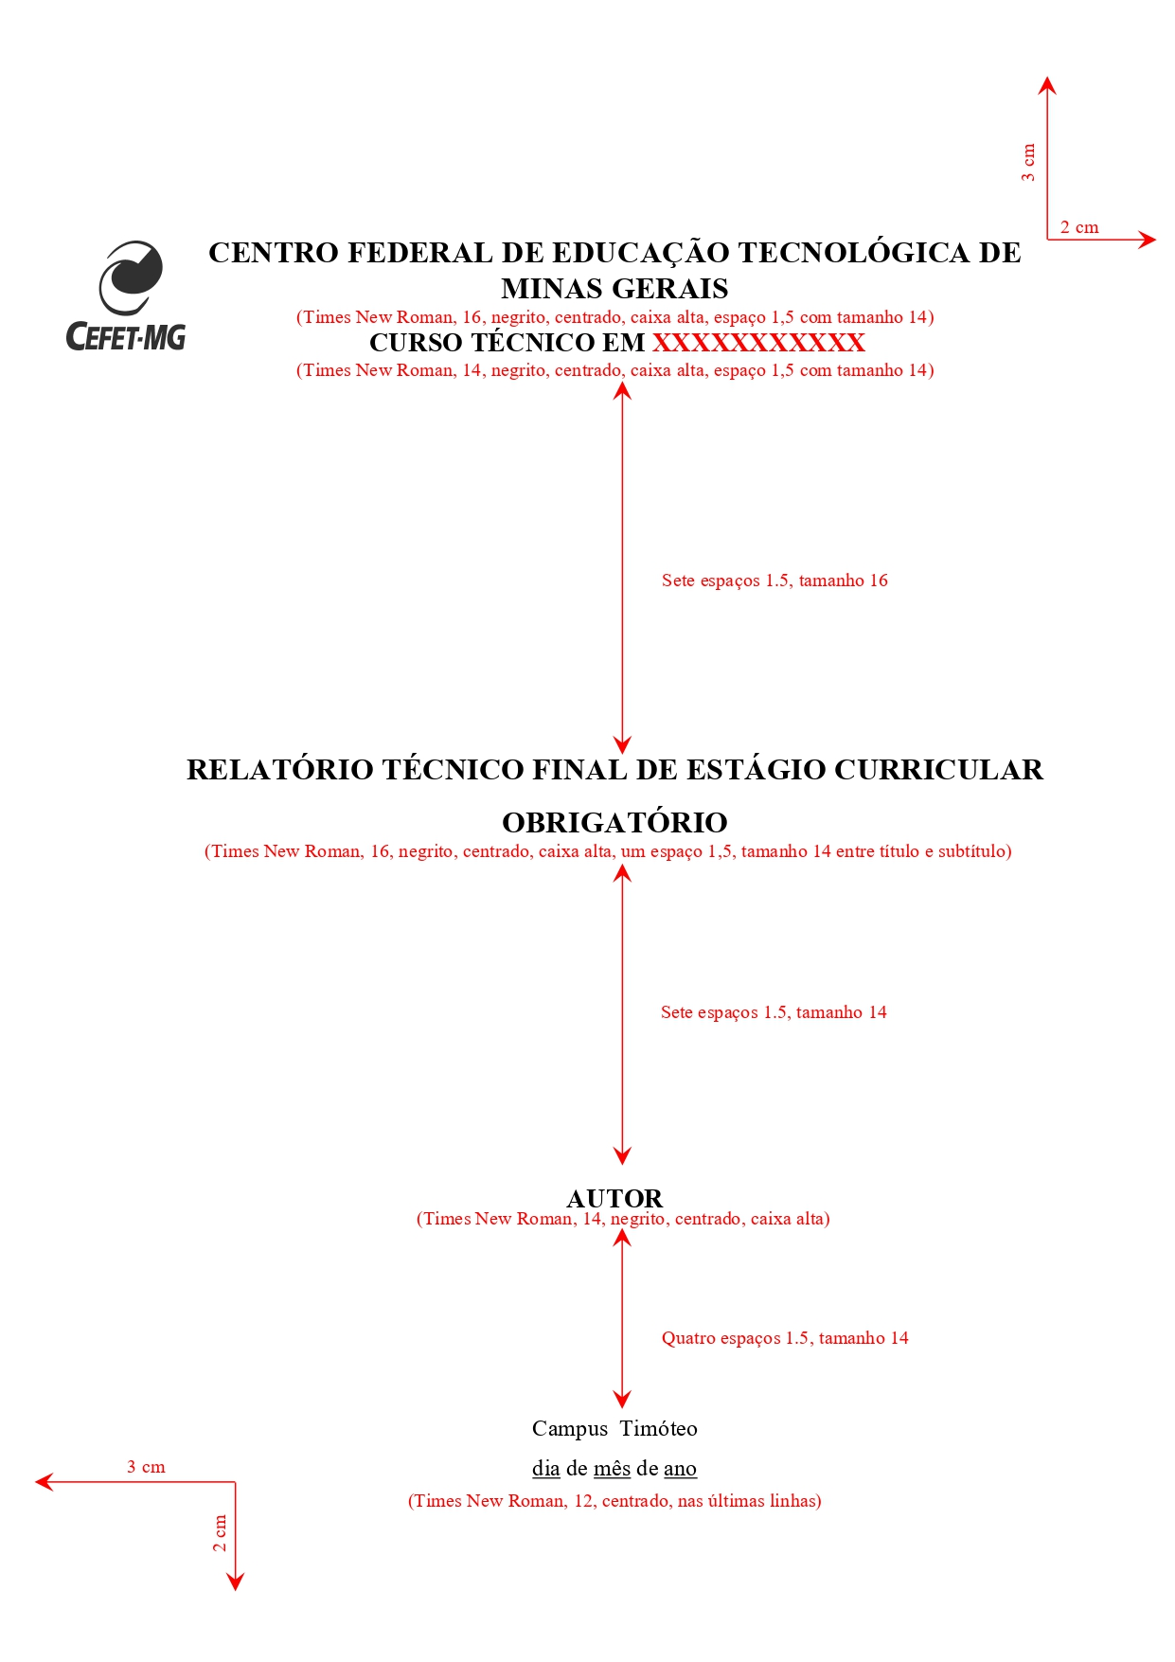
_____________________________________________________________________________
FOLHA DE ROSTO

A folha de rosto é um elemento obrigatório e deverá conter os seguintes elementos:

• Nome do aluno (Fonte 14, negrito, centrado, na primeira linha). Abaixo desse item inserir seis espaços 1.5, tamanho 14;

• Título do trabalho (Fonte 16, negrito, centrado, caixa alta). Abaixo desse item inserir dois espaços 1.5, tamanho 14;

• Nome da instituição e área de concentração do estágio (caixa baixa, sem negrito, fonte 10, com recuo de 6,5). Abaixo desse item inserir um espaço 1.5, tamanho 12;

• Orientador de estágio (caixa baixa, sem negrito, fonte 10, com recuo de 6,5).

• Local de publicação e abaixo data de publicação (Fonte 12, centrado, nas últimas linhas)

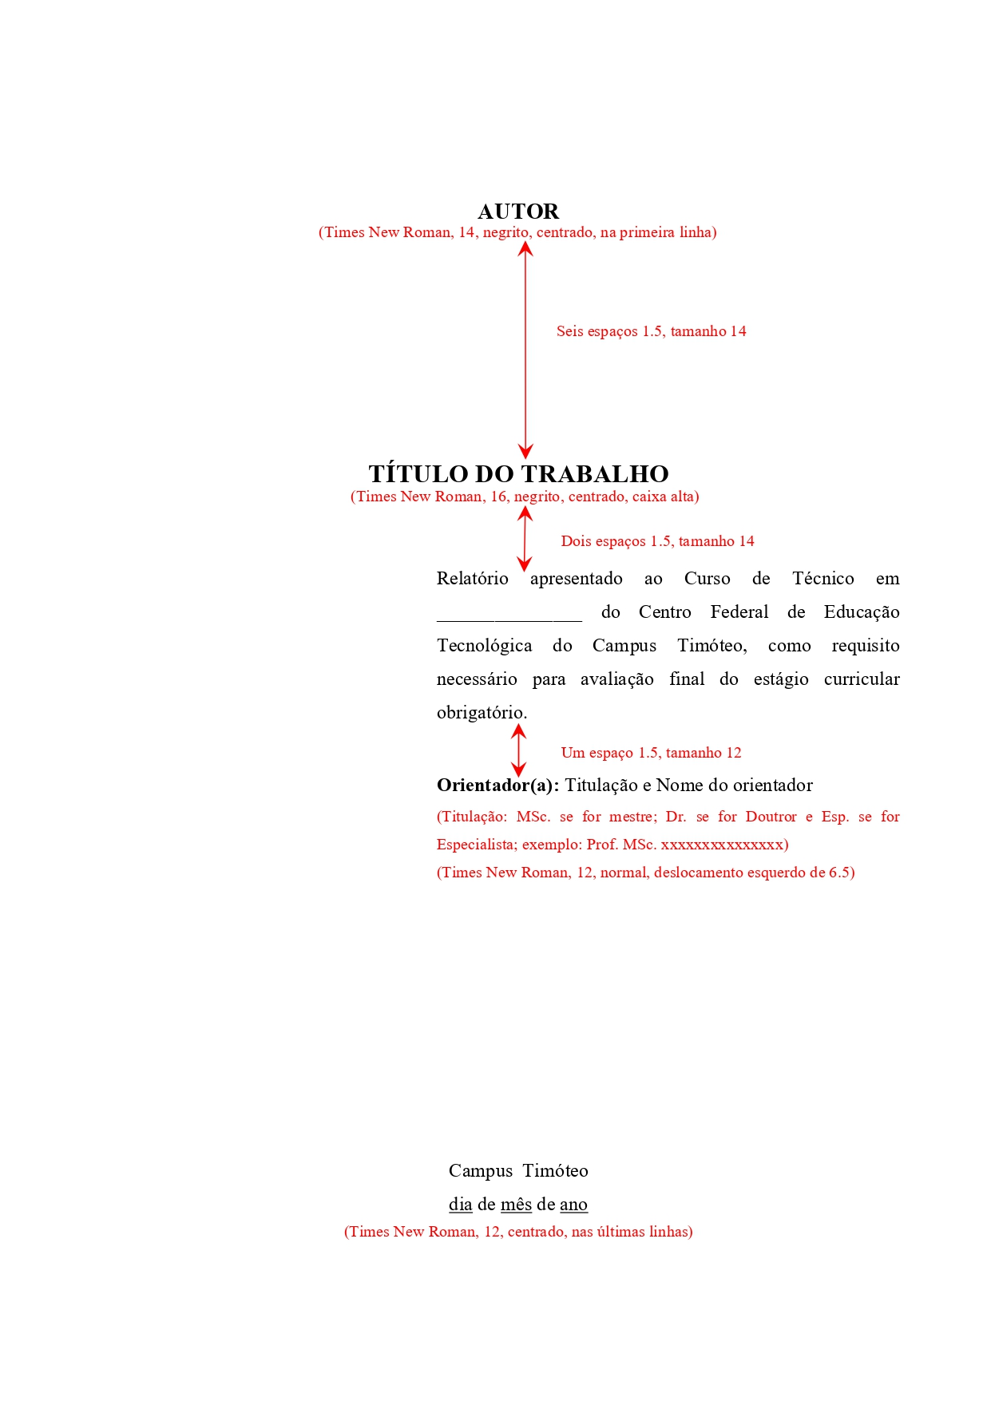
_____________________________________________________________________________
MARGENS

• esquerda: 3 cm;
• direita: 2 cm;
• superior: 3 cm;
• inferior: 2 cm
_____________________________________________________________________________
FONTE

Fonte Arial ou Times New Roman, no tamanho 12, com espaço 1,5 entre linhas e 1,5 entre os parágrafos (se utilizado esse modelo de parágrafo)

_____________________________________________________________________________
PARAGRÁFO

São usados dois tipos de parágrafo:
O parágrafo pode ser do tipo tradicional (recuado a 2 cm da margem esquerda, sem espaço em branco entre parágrafos) ou do tipo moderno (sem recuo em relação à margem esquerda, com um espaço em branco entre parágrafos). O importante é que, ao se adotar um formato, este seja mantido em todo o trabalho.

_____________________________________________________________________________
ESPAÇAMENTO ENTRE TÓPICOS

Entre títulos e subtítulos: dois espaços 1.5, tamanho 12

Entre títulos e/ou subtítulos e o texto: um espaço 1.5, tamanho 12

Exemplo:

1 CARACTERIZAÇÃO DO ESTÁGIO (Times New Roman, 14, negrito, justificado, na primeira linha)
Dois espaços 1.5, tamanho 12

1.1 Área de atuação do estagiário na empresa
Um espaço 1.5, tamanho 12
Recuo 2 cm

Descrever área de atuação. Xxxxxxxxx xxxxxxxx xxxxxxxxxxxxx xxxxx xxxxx
xxxxxx xxxxxxxxx xxxxxxxxxx xxxxxx xxxxxxx xxxxxxxxxxxxx xxxxxxxxxx xxxxx

Dois espaços 1.5, tamanho 12

3.2 Referencial teórico
Um espaço 1.5, tamanho 12
Xxxxxxxxxxxxxxxxxxxxxxxxxxxxxxxxxxxxxxxxx

_____________________________________________________________________________
RESUMO

O resumo deve ser escrito em parágrafo único utilizando no máximo 250 palavras e sem recuo.

_____________________________________________________________________________
PAGINAÇÃO

Todas as folhas do trabalho, a partir da folha de rosto, devem ser contadas sequencialmente, mas não devem ser numeradas. A numeração é colocada a partir da primeira folha da parte textual, em algarismos arábicos (1, 2, 3...n), corpo de texto 10, no canto superior direito da folha, a 2 cm da borda superior.
_____________________________________________________________________________
DIVISÃO DOS CAPÍTULOS

Optamos pela diferenciação dos capítulos e seções da seguinte forma (exemplo):

1 SEÇÃO PRIMÁRIA (Caixa alta, 12, negrito, alinhado à esquerda)
1.1 Seção secundária (Caixa baixa, 1ª letra maiúscula, 12, negrito)
1.1.1 Seção terciária (Caixa baixa, 1ª letra maiúscula, 12, negrito, itálico)
1.1.1.1 Seção quaternária (Caixa baixa, 1ª letra maiúscula, 12, negrito)
1.1.1.1.1 Seção quinária (Caixa baixa, 1ª letra maiúscula, 12, sem negrito)

_____________________________________________________________________________
APRESENTAÇÃO GRÁFICA DE ILUSTRAÇÕES

Toda ilustração deve ser localizada o mais próximo possível da parte do texto onde é citada, salvo quando, por motivo de dimensão, isto não seja possível. As ilustrações (com exceção de tabelas, quadros e gráficos) são designadas e mencionadas no texto, sempre como figura, tabela, quadro ou gráfico. Sua indicação pode integrar o texto, ou localizar-se entre parênteses no final da frase. As ilustrações devem se enquadrar nas mesmas margens adotadas para o texto.
Na figura 1 é apresentada esquematicamente a geometria da malha antes e depois da deformação plástica.
Os títulos das figuras devem aparecer na parte superior, seguida de seu número em algarismos arábicos, digitados em fonte tamanho 10. A fonte deve aparecer na parte inferior.

FIGURA 1 - Aspectos típicos: (a) da microestrutura (ataque com Nital 4%); (b) das inclusões (sem ataque) do material utilizado neste estudo. Ampliação: 200X. (Um espaço 1.5, tamanho 10, e colocar a figura em caixa de texto)
(a) | (b)
FONTE - LUIZ, 2005, p.51 (legenda da figura em Times New Roman, 10, alinhado à esquerda com a figura)
Um espaço 1.5, tamanho 12

Na tabela 1 é apresentada a classificação das chapas metálicas em função da espessura.
Um espaço 1.5, tamanho 12
(maiúsculo, negrito,12, centrado)
TABELA 1 - Classificação de chapas em função da espessura
(tabela e quadro não podem ser fechada nas laterais, e a primeira e última linha com espessura maior, 1 ½)
Espessura | Classificação
e < 3 mm | chapa fina
3 mm 4,76 mm | chapa média
4,76 mm | chapa grossa
FONTE - Souza, 1999, p.122
Um espaço 1.5, tamanho 12

As características principais da câmera KODAK (Mega-Plus) são apresentadas no quadro 1.
Um espaço 1.5, tamanho 12

(maiúsculo, negrito,12, centrado)
QUADRO 1 - Características principais da câmara KODAK Mega-Plus.
Característica | Especificação
Tipo CCD | Progressiva scan interline
Número de elementos | 1008 x 1018
Cor | Branco e preto
Dimensão do Pixel | 7 x 7 μm
Matriz de micro-lentes | Standard, fill factor 60%
Saída digital | Paralela 8 bit
Área ativa | 9.1 x 9.2 mm
Freqüência máxima | 30 Hz
Temperatura de trabalho | 0 – 40 °
FONTE - SILVA et al., 2002, p.20
Um espaço 1.5, tamanho 12

_____________________________________________________________________________
APRESENTAÇÃO GRÁFICA DE EQUAÇÕES
Um espaço 1.5, tamanho 12

Para facilitar a leitura, devem ser destacadas no texto e, se necessário com algarismos arábicos entre parênteses alinhados à direita.
(numerar a equação em parênteses)
Recuo 2 cm
(1)
(digitar a equação no equation)
_____________________________________________________________________________
REFERÊNCIAS BIBLIOGRÁFICAS

Formato (para livros):
AUTOR DO CAPÍTULO. Título do capítulo. In: Autor do livro. Titulo: subtítulo do livro. Número da edição. Local da publicação (cidade): Editora, data, volume, capítulo, páginas inicial-final da parte.

Livros e folhetos:
- No todo
DINA, Antônio. A fábrica automática e a organização do trabalho. 2. ed. Petrópolis: Vozes, 1987. 132 p.
ou//

- Partes isoladas
Bier, Olivier. Bacteriologia e imunologia. 15 ed. São Paulo: Melhoramentos, 1970. p. 806-810, 816, 831.

Normas Técnicas:
ORGÃO NORMALIZADOR. Título: subtítulo, número da Norma. Local, ano. volume ou página (s).
ASSOCIAÇÃO BRASILEIRA DE NORMAS TÉCNICAS. NBR 6028: resumos. Rio de Janeiro, 1990. 3p.

Dissertações e Teses:
AUTOR. Título: subtítulo. Ano de apresentação. Número de folhas ou volumes. Categoria (Grau e área de concentração) - Instituição, local.

RODRIGUES, M. V. Qualidade de vida no trabalho. 1989. 180 f. Dissertação (Mestrado em Administração) - Faculdade de Ciências Econômicas, Universidade Federal de Minas Gerais, Belo Horizonte, 1989.

